Model “STAMKAART” voor de TELER die aan de BLUP selectie deelneemt
OVL/SEL/Selectie-13-Stamk Teler MODEL
Nummer van de teeltcentrum: [ . . . ]  Jaartal: [ 20 . . ] |  |  |  |  |  |  |  |  |  | 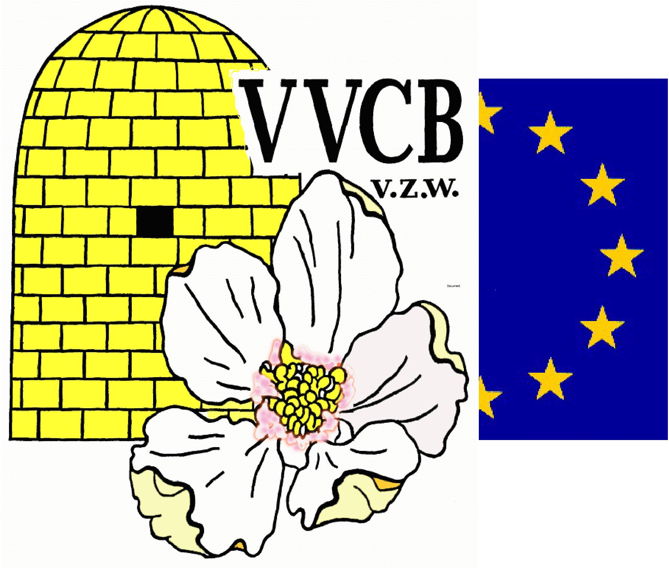  © VVCB vzw |  |  | Waardecijfers  |  |  |  |  | 4 |  |  | 3 |  |  |  | 2 |  | 1
 |  |  |  |  |  |  |  |  |  |  |  |  | VARROA |  |  |  |  | Weinig |  |  | Normaal |  |  |  | Veel |  | Zeer veel
 |  |  |  |  |  |  |  |  |  |  |  |  | Zachtaardig Za |  |  |  |  | Zeer zacht |  |  | Zacht |  |  |  | Steekt |  | Steeklustig
 |  |  |  |  |  |  |  |  |  |  |  |  | Raamvast Rv |  |  |  |  | Zeer vast |  |  | Vast |  |  |  | Loopt |  | Loopt sterk
 |  |  |  |  |  |  |  |  |  |  |  |  | Zwermneiging Zn |  |  |  |  | Geen |  |  | Open kon.Cellen |  |  | Ingreep uitgevoerd |  |  |  | Gezwermd
Adres van de stand:

Naam en adres van de teler:
x
x
x
Telercode: 57- . . . - . . . .

Verlies koningin [Datum: ] : ◊ Bij invoeren / ◊ In winter / ◊ Stille omwisseling / ◊ Zwerm /
◊ Darrenbroedig (koningin aanwezig) / ◊ Darrenbroedig (koningin afwezig) / ◊ Ingreep imker / ◊ Ander
STAMKAART |  |  |  |  | Rugnummer  + kleur |  |  |  |  |  |  |  |  | Stamnr: 57- - -
♀ MOEDERKONINGIN: [ras: ] |  |  |  |  |  |  |  |  |  |  |  |  |  | ♂♂… DE DARRENVOLKEN ZIJN DOCHTERS VAN:
Stam Nr: - - - |  |  |  |  |  |  |  |  |  |  |  |  |  | Koningin met Stam Nr: - - -
In selectie: één stamkaart per jaar en per koningin / Voor de praktijkimker: één stamkaart per koningin gedurende meerdere jaren
Dat. | Kast Nr | ALGEMENE TOESTAND |  |  |  |  |  |  |  |  |  | GEGEVEN + GENOMEN - |  |  |  |  |  |  |  |  |  |  | HONING  Wegen op 50 g ! |  |  |  |  |  | Var-  roa
 |  | Ramen  Bezet |  | Broed  Ramen dm³ |  |  | Za | Rv |  |  | Zn | Ra-men |  |  | Was-wafel | Broed  dm² |  |  | Bijen  Kg | Suiker  Kg |  |  |  |  |  |  |  |  | Var-  roa
01.05 |  |  |  |  |  |  |  |  |  |  |  |  |  |  |  |  |  |  |  |  |  |  | Tot 15.06 
01.06 |  |  |  |  |  |  |  |  |  |  |  |  |  |  |  |  |  |  |  |  |  |  | 15.6-31.7 
01.07
(01.08) |  |  |  |  |  |  |  |  |  |  |  |  |  |  |  |  |  |  |  |  |  |  | Voorraad 
 | Gemiddelde waarde  |  |  |  |  |  |  |  |  |  |  |  Laagste waarde |  |  |  |  |  |  |  |  |  |  | Totaal:
Aankruisen → |  |  | Standbevrucht: |  |  |  |  |  | Eilandbevrucht: |  |  |  |  |  |  |  | KI: |  |  |  |  | Reinteeltgebied:
STAMnr: Landnr: 57 / Educ.Stand + Teler: 3 cijfers / Nr Kon.: 1 tot 5 cijfers / Jaar: 4 cijfers
TELERCODE: Landnr: 57 / Educ.Stand + Telernummer: 3 cijfers / Postnummer

